**PRODUSUL SCALAR a DOI VECTORI**

**Clasa a IX-a**

**Profesor, TACLIT DANIELA NADIA**

**Colegiul Național ”Radu Greceanu”, Slatina, Olt.**

Fie  și  doi vectori în plan și reprezentanții lor  și .

Fie O un punct în plan și semidreptele (OM și (ON cu aceeași direcție și sens cu semidreptele (AB și (CD.

Unghiul MON este unghiul vectorilor  și , al reprezentanții lor  și  și măsura sa este egală cu .

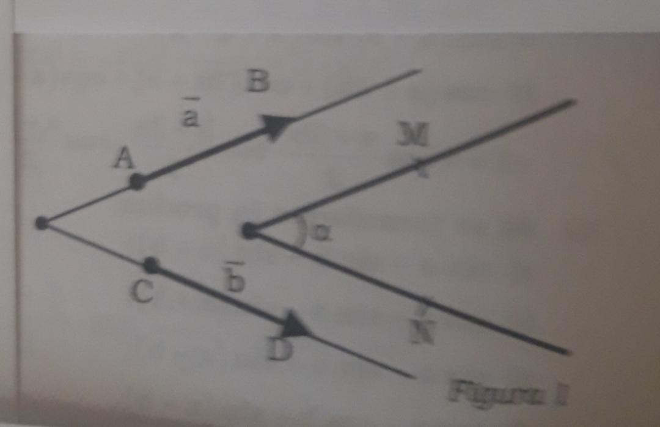

**DEFINIȚIE:**

Se numește **produs scalar a doi vectori**  și  **numărul**  egal cu : **= cos,** unde reprezintă lungimea vectorului .

**Proprietăți:**

P/1. Produsul scalar a doi vectori este un **număr real.**

P/2. Produsul scalar a doi vectori este **nul** dacă unul din vectori este nul sau dacă **vectorii sunt perpendiculari** (ortogonali).

**   dacă și numai dacă =0**

P/3. Produsul scalar al unui vector cu el însuși este egal cu pătratul modulului său: **= cos =2**

P/4. Produsul scalar este comutativ: **=** ( cosinusul este funcție pară, cos (-) = cos)

P/5. m(**)** = ( m**=) ,** m R ( Înmulțirea produsului scalar cu un număr real)

P/6. Semnul produsului scalar: **>0 dacă cos > 0 ( dacă suntem într-un triunghi,** este unghi ascuțit) și **<0 dacă cos < 0 ( dacă suntem într-un triunghi,** este unghi obtuz)

P/7. Produsul scalar este distributiv față de adunarea (scăderea) vectorilor:

**(+) = +  și (-) = -  (** operația inversă este scoaterea unui factor comun)

P/8. Cosinusul unghiului a doi vectori nenuli:

cos=

P/9. Pentru orice vectori  și  are loc inegalitatea:

**≤ .**